به نام خدا
سری هشتم تمرینات | درس: برنامه نویسی پیشرفته | ترم دوم سال تحصیلی 04-03 | مدرس: مظفر بگ محمدی | دانشگاه ایلام

- پایگاه داده: فرض کنید یک دیتابیس با جداول زیر داریم:
- employees (id, name, department_id, salary)
- departments (id, name, location)
- projects (id, name, budget, department_id)
شما باید این پایگاه داده را ایجاد کنید و آنرا با داده های مناسب پر کنید. حال نام کارمندانی که حقوقشان از میانگین حقوق دپارتمان خود بیشتر است و روی پروژه هایی با بودجه بالای ۱۰۰۰۰۰ کار کرده اند را نمایش دهید. به عنوان راهنمایی، query مورد نیاز شما در زیر داده شده است:
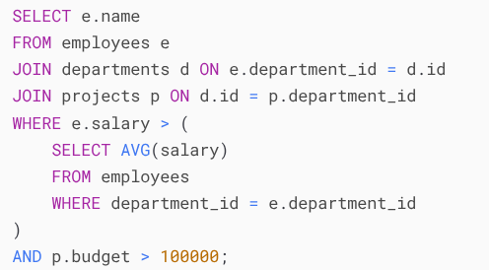
- لاگ کردن: در سوال قبلی، یک جدول به اسمaudit_log (id, action, table_name, record_id, timestamp) برای گزارش گیری ایجاد کنید و یک Trigger بنویسید که هرگاه رکوردی از جدول employeesحذف شد، اطلاعات آن را در audit_log ذخیره کند.
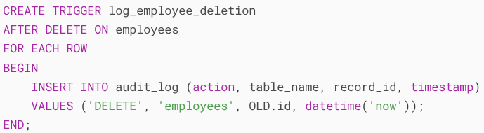
- دانشجو: یک جدول students با فیلدهای id (عدد منحصر به فرد)، name (نام دانشجو) و grade (نمره، بین ۰ تا ۲۰) داریم. برای این جدول موارد زیر را پیاده کنید:
- به جدول students یک دانشجوی جدید اضافه کنید.
- نام و نمره دانشجویانی که نمرهشان بالاتر از ۱۵ است را نمایش دهید.
- متدی بنویسید که اسم دانشجو و نمره ی جدید را بگیرد و نمره دانشجو را تغییر دهد.
- دانشجویان با نمره کمتر از ۱۰ را از جدول حذف کنید.
- دانشجو و استاد: حال فرض کنید یک جدول دیگر برای اساتید داریم و جدول دانشجویان را طوری تغییر می دهیم که شامل Id استاد نیز باشد:
- students (id, name, grade, teacher_id)
- teachers (id, name, subject)
موارد زیر را پیاده کنید:
- نام دانشجویان و نام معلمشان را نمایش دهید.
- دانشجویان را بر اساس نمره از بالا به پایین مرتب کنید و فقط ۳ رکورد اول را نمایش دهید.
- میانگین نمرات تمام دانشجویان را محاسبه کنید.
- لالیگا: جدول لالیگای امسال را از اینترنت بگیرید و تمام اطلاعات آنرا وارد یک جدول مناسب کنید. حال در جدول خود به سوالات زیر پاسخ دهید:
- اختلاف گل چه تیمی از همه بیشتر است؟
- کدام تیم یا تیم ها بیشترین مساوی را کسب کرده اند.

